第一章

1. 某公司正在考虑是使用客户端/服务器还是对等网络。下列三项是对等网络的特征：

易于创建 实施成本更少 缺少集中管理

注：由于不需要使用网络设备和专用服务器，对等网络易于创建，复杂性更低，且成本更少。而且对等网络也没有集中管理。这种网络安全性更低，不可扩展，而且那些同时充当客户端和服务器的设备可能性能更差。

2. 路由器是确定消息在网际网络中传输的路径。

3. **中间设备**可以引导数据路径，可以将单个主机连接到网络中。

4. Internet通过互连的全球网络提供连接。

5. 电力线网络技术设备使用适配器和现有电源插座连接到现有家庭 LAN。

注：电力线网络增加了一种功能，即只要有电源插座，就可以使用适配器将设备连接到网络上。网络使用现有电线发送数据。 它不用于替代物理布线，而是在无线接入点无法使用或无法到达设备的情况下，它可以增强功能。

6. 个人数据捕获导致身份盗窃安全侵犯会对家庭用户的生活造成最大损害。

7. 一位用户正在一个小型办公室网络上实施安全策略，使用防火墙和安装防病毒软件将为此网络提供最低安全要求。

8. 融合网络能够通过相同的通信通道传输语音、视频、文本和图形。

注：当一个网络用于所有类型的通信（如语音、视频、文本和图形）时，则该网络被称为融合网络。

9. 下列哪种说法正确描述了云计算的特征？ 个人用户或企业可以在世界上的任何地方，使用任何设备通过 Internet 访问应用程序。

10. 网络管理员正在实施一种要求复杂强密码的策略。该策略支持哪种数据保护目标？ 数据机密性

11. 网络上的终端设备：会发出通过网络传输的数据、是人与通信网络之间的界面。

12. 由于许多学生带着自己的平板电脑和智能手机去学校访问学校资源，大学里的 IT 人员最有可能需要重新设计的网络区域是什么？无线 LAN

13. 一位分支机构办公室的员工正在为客户创建报价。 为此，该员工需要访问位于总部办公室的内部服务器上的机密定价信息。 该员工将要访问内部网。

14.要安装所选介质的环境，所选介质可以成功传送信号的距离。这两个条件有助于您从各种网络介质当中选择一种网络介质。

注：选择网络介质的条件包括：所选介质可以成功传送信号的距离、要安装所选介质的环境、必须传输的数据量和速度以及介质和安装的成本。

15.哪种类型的网络流量需要 QoS？视频会议

16.术语拥塞描述了当对网络资源的请求超出可用容量时网络的状态。

17.术语“带宽”准确定义了介质的数据传送能力。

18.DSL、电缆连接选项可以为家庭办公室中的计算机提供始终在线的**高带宽** Internet 连接。

19.byod是指允许员工在公司办公室中使用其个人设备访问网络和其他资源的策略。

20.家庭用户必须要有Internet网络类型访问才能进行网上购物。

21.移动电话 卫星 连接选项不需要建筑物铺设物理电缆。

22. 播客——允许人们将录制品提供给广大读者的音频介质   
 社交媒体——人们创建内容并与朋友和家人分享用户生成内容的互动式网站   
 维基——特定人群可以共同编辑和查看的网页   
 即时消息——两人或多人之间的实时通信

23.

确保机密性 —— 只有特定接收方可以访问和读取数据

维护完整性 —— 保证信息在传输过程中不会被更改。

确保可用性 —— 保证及时可靠地访问数据

24.通过电话线路运行的高带宽连接 —————— DSL

通常具有极低带宽 —————— 拨号电话

不适合密林覆盖的区域 —————— 卫星

使用同轴电缆作为介质 —————— 电缆

注：DSL 是通过电话线路运行的始终联网、高带宽连接。 电缆使用同一同轴电缆将电视信号传输到家庭，从而提供 Internet 访问。 拨号电话比 DSL 或电缆都慢，但是由于它可以使用任何电话线和简单的调制解调器，它是家庭用户最经济的选择。 卫星需要视线清晰，易受树木和其他障碍物的影响。 这些典型的家庭选项均不使用专用租用线路（例如 T1/E1 和 T3/E3）。

注：数据完整性是检验在发送方和接收方之间的传输过程中数据未被更改。 接收方重新计算发送方计算的字段并检验是否一致。 密码和授权用于控制访问个人数据的人员。 冗余设备和链路尝试为用户提供 99.999% 的可用性。 通过要求验证发送方，而不验证目的地，可以实现完整性。 VPN 不是对传输数据进行保密处理的唯一安全方法。

第二章

1.操作软件内核的作用是内核会调配硬件资源以满足软件要求。

2. 网络管理员与交换机建立远程 CLI 连接对其实施管理时，需要确保用户 ID、密码和会话内容的保密性。应当选择SSH访问方法

3. 当在安全环境下执行初始配置时，下列哪个程序可用来访问 Cisco 2960 交换机？

使用控制台端口从 PC 的串行接口或USB 接口本地访问交换机。

4.哪个命令或组合键让用户返回命令层级中的上一级？exit

5. 某台路由器具有有效的操作系统，且 NVRAM 中存储有配置文件。 配置文件中包含一个使能加密密码，但没有控制台密码。 当该路由器启动时，将显示

用户 EXEC 模式。

1. Cisco IOS CLI 的上下文相关帮助功能为用户提供了哪两项功能？

显示当前模式中的所有可用命令列表

确定已输入命令的可用选项、关键字或参数

7. show startup-config 命令将显示NVRAM 中保存的配置文件的内容。

8. 为什么必须配置设备的主机名？

用于在远程访问过程（SSH 或 Telnet）中识别设备

9. 下列哪两个主机名遵循了 Cisco IOS 设备的命名约定指南？ （选择两项。）

RM-3-Switch-2A4

SwBranch799

1. service password-encryption 命令如何增强思科路由器和交换机上的密码安全？

它将对存储在路由器或交换机配置文件中的密码进行加密。

11. - Tab - ———— 完成部分输入的命令或关键字的其余部分。

- 空格键- ———— 显示下一屏

- ? - ———— 提供上下文相关帮助

- 向上键- ———— 允许用户在前面输入的命令中向后滚动

- Ctrl-C - ———— 取消当前输入的任何命令，直接返回特权 EXEC 模式

- Ctrl-Shift-6 - ———— 允许用户中断诸如 ping 或 traceroute 之类的 IOS 进程

12. 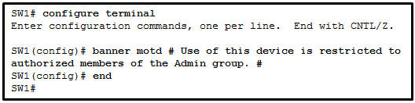

请参见图示。 网络管理员正在交换机 SW1 上配置 MOTD。 此命令的用途是什么？当用户访问交换机时显示一条消息

13. 在尝试解决网络故障时，技术人员多次更改当前的路由器配置文件。这些更改未能解决问题，也未保存。技术人员可以采取什么措施来放弃更改并处理 NVRAM 中的文件？

发出 reload 命令，但不保存运行配置。

14. 下列有关在 Cisco IOS 设备上运行配置文件的陈述，哪一项是正确的？

修改配置文件会立即对设备的操作造成影响。

15. 下列哪两项是思科设备上 RAM 的特征？ （选择两项。）

设备上活跃运行的配置存储在 RAM 中。

重新启动时 RAM 中的内容会丢失。

16. 交换机虚拟接口允许远程管理第 2 层交换机。

17. VLAN 1接口是思科交换机上的默认SVI。

18. 第 2 层交换机为什么需要 IP 地址？为了能够远程管理交换机

19. 使用Ipconfig命令可以查看 Windows PC 的 IP 配置。

20.技术人员正在向 LAN 中添加新 PC。 在取出组件并完成所有连接后，技术人员启动了 PC。 操作系统加载后，技术人员打开了一个浏览器，检验 PC 是否能连接 Internet。 为什么 PC 无需任何其他配置就能连接到网络？

PC 预配置为使用 DHCP。

21. 当用户对 PC 发出 ping 10.1.1.1 命令时，用户可以尝试确定什么？

是否连接目的设备

22. 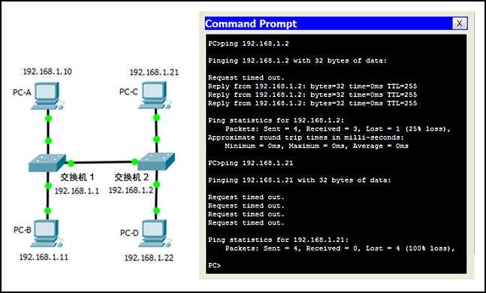

请参见图示。 网络技术人员正在测试新网络中的连通性。 根据图中所示测试结果，技术人员连通了哪些设备？哪些设备没有连通？ （选择两项。）

no connectivity: PC-C

connectivity: switch 2

23.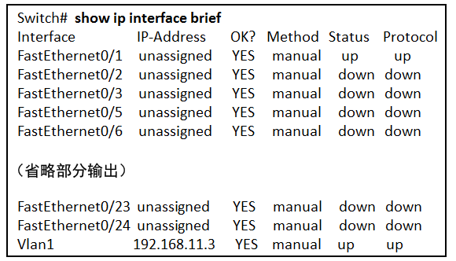

根据 show ip interface brief 命令的可见输出可得出哪三项结论？

已经配置默认 SVI、可以远程管理交换机、一台设备与一个物理接口相连

1. 管理员首先遇到的配置模式是用户 EXEC 模式。 输入 enable 命令后，下一个模式是特权 EXEC 模式。从该模式下，输入 configure terminal 命令切换到全局配置模式。最后，管理员输入 line console 0 命令进入将会输入线路配置的模式。

# 第三章

1.如果主机上的默认网关地址配置错误，将会发生什么情况？

主机无法与其他网络中的主机通信。

1. 逻辑地址在 OSI 模型的网络层进行封装。
2. OSI 模型的应用层、表示层、会话层与 TCP/IP 模型的应用层功能相当。
3. 以下哪种特征描述了主机计算机的默认网关？

与主机计算机在同一网络上的路由器接口的逻辑地址

1. 当主机网卡收到来自网络介质的位时，将使用哪种 PDU 格式？ 帧
2. 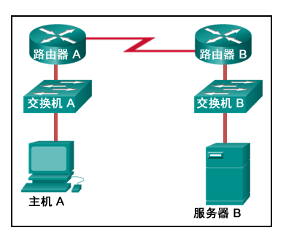

请参见图示。主机 A 正在尝试与服务器 B 联系。哪两种说法正确描述了主机 A 在该流程中生成的地址？（请选择两项。）

以服务器 B 的 IP 地址为目的 IP 地址的数据包。以路由器 A 的 MAC 地址为目的 MAC 地址的帧。

1. 什么是专有协议？由控制协议定义和操作的组织开发的协议
2. 网卡根据哪个地址来决定是否接受帧？ 目的 MAC 地址

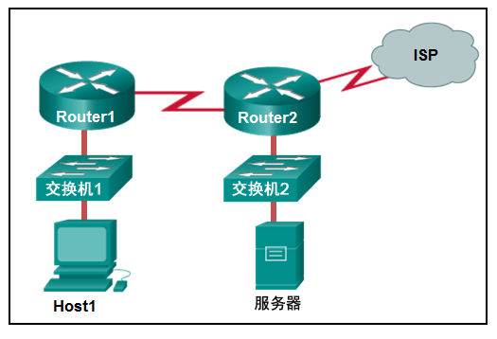

1. 请参见图示。 如果 Host1 要传送文件到服务器，将会使用 TCP/IP 模型的哪些层？

应用层、传输层、互联网层和网络接入层

1. 哪个过程用于将一个消息放入另一消息内以从源传输到目的地？ 封装
2. 有关网络协议的陈述哪项是正确的？

网络协议定义了消息在源地址和目的地址之间如何交换。

1. 网络设备使用开放标准协议有什么好处？

运行不同操作系统的客户端主机和服务器可以成功交换数据。

1. 下列有关 TCP/IP 和 OSI 模型的说法，哪一项是正确的？

TCP/IP 传输层与 OSI 第 4 层提供类似的服务和功能。

1. 以下哪三种应用层协议是 TCP/IP 协议簇的一部分？ （选择三项。）

FTP、DNS、DHCP

注释：DNS、DHCP 和 FTP 都是 TCP/IP 协议簇中的应用层协议。 ARP 和 PPP 是 TCP/IP 协议簇中的网络接入层协议，而 NAT 是互联网层协议。

1. 主机计算机在 TCP/IP 模型的传输层解封消息时，会处理哪种 PDU？数据段
2. 哪种类型的通信会向局域网上的所有设备发送消息？ 广播
3. Web 客户端向 Web 服务器发送一个网页请求。从客户端的角度来讲，用于

准备传输请求的协议栈正确顺序是什么？

HTTP、TCP、IP、以太网

1. 两台计算机可以使用什么方法来确保数据包不会因为过多数据发送过快而被丢弃？ 流量控制
2. 使用标准开发和实施协议的优点是什么？

来自不同制造商的产品可以成功进行互操作。



消息编码 ——————此过程将信息从一种格式转换成另一种可传输的格式

消息封装 ——————此过程将一种消息格式放入另一消息格式内

消息大小 ——————此过程在通过网络发送之前将一个长消息分解成一个个小片段

1. 应用协议：控制 Web 服务器和 Web 客户端进行交互的方式

Internet协议：从传输协议获取数据段，将其封装成数据包，并为其分配

合适的地址

网络访问协议：准备要通过网络介质传输的数据包

传输协议：管理 Web 服务器和 Web 客户端之间的每次对话

1. ISOC:该组织在全世界推广开放式开发、发展和使用 Internet。

ISO:该组织是为各类产品和服务制定国际标准的全球最大组织，因其开放式系统互联 (OSI) 参考模型而知名。

IANA: 该组织负责监督和管理 IP 地址分配、域名管理和协议标识符。

EIA:电气组织的国际标准和商业联盟， 因其在用于安装网络设备的线缆、连接器和 19 英寸机架方面的标准而知名。

# 第四章

1. 网络接口卡使用的是RJ-45型的连接器。
2. 帧的 FCS 字段中找到的 CRC 值有何功能？

用于检验收到的帧中数据字段的完整性

1. 以下哪种特征描述的是串扰？相邻电线中传输的信号导致传输的消息失真
2. OSI 模型的数据链路层负责指定特定介质类型使用的封装方法？
3. UTP 电缆中采用哪种技术来帮助防止信号干扰串扰？ 将电线绞合成对
4. 哪种数据传输方法允许同时发送和接收信息？ 全双工
5. 当由 1 和 0 组成的数据流在介质中传输时，接收节点如何识别帧的开始和结束位置？ 发送节点在帧中插入开始和停止位。
6. 下列哪项陈述描述的是扩展星型拓扑？

终端设备连接到一个中心中间设备，然后该中心中间设备连接到其他中心中间设备。

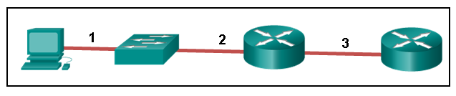

1. 请参见图示。 PC 已连接到交换机控制台端口。 所有其他连接通过快速以太网链路建立。可以使用下列哪种 UTP 电缆连接设备？

1 - 全反，2 - 直通，3 - 交叉

1. 带宽表示介质承载数据的能力，通常用千位每秒 (kb/s) 或兆位每秒 (Mb/s)

作测量单位。

1. 数据链路帧的帧尾包含什么内容？ 错误检测
2. 下列哪两项是物理层协议使用帧编码技术的原因？

甄别数据位和控制位 识别帧的开始和结束位置

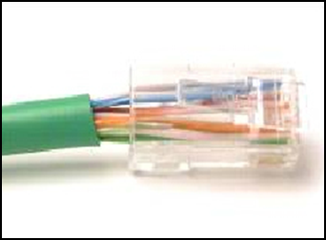

1. 请参见图示。 所示端接存在什么问题？ 每根电线未绞合的部分太长。
2. 网络管理员正在设计新的无线网络的布局。构建无线网络时应关注哪三个领域？ 覆盖范围、安全性、干扰
3. 有关物理拓扑和逻辑拓扑的陈述，下列哪一项正确？

逻辑拓扑是指网络在设备之间传输数据的方法。

1. 网络管理员发现一些新安装的以太网电缆传输的数据信号损坏和失真。新的布线接近天花板上的荧光灯和电子设备。下列哪两个因素可能干扰铜缆并导致信号失真和数据损坏？ RFI、EMI
2. 术语“吞吐量”表示什么？给定时段内通过介质传输的位的量度

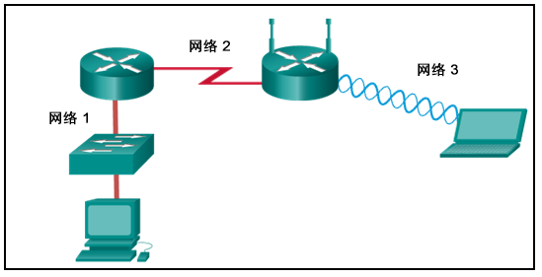

1. 请参见图示。下列哪项陈述描述了图示网络使用的介质访问控制方法？

网络 1 采用 CSMA/CD 而网络3采用 CSMA/CA。

1. 点对点、集中星型或网状拓扑的变体或组合的物理拓扑通常称为点对点、集

中星型或网状拓扑的变体或组合的物理拓扑通常称为hybrid拓扑。

注：混合拓扑是点对点、集中星型或网状拓扑的变体或组合。这可能包括部分网状或扩展星型拓扑。

1. OSI 模型的数据链路层执行哪两种服务？

接受第 3 层数据包，并将其封装成帧。 提供介质访问控制并执行错误检测。

1. 光缆相比于铜缆的一大优势是什么？ 它比铜缆传送信号的速度快。
2. 为什么单个光纤连接使用两股光纤？ 它们允许全双工连接。
3. 哪个缩写词用于指代可识别封装在帧中的网络层协议的数据链路子层？LLC
4. 多模光纤：

LED 作为光源

多条光线路径进入光纤

通常用于 LAN

单模光纤：

激光作为光源

只有单束光进入光纤

通常用于园区主干

# 第五章

1. 下列哪项陈述描述的是以太网？它定义了世界上最常见的 LAN 类型。
2. 直通—— 具有低延迟

可能转发残帧

收到目的地址后开始转发

存储转发——始终存储整个帧

在转发之前检查 CRC

在转发之前检查帧长度

1. 思科以太网交换机上接收的残帧会发生什么情况？ 该帧会被丢弃。
2. ARP spoofing是一种用于向 LAN 中的其他主机发送假 ARP 消息的技术。其目的是将IP 地址与错误的 MAC 地址相关联。
3. 什么是自动 MDIX？一种用于检测以太网电缆类型的功能
4. 交换机记录哪些编址信息以构建其 MAC 地址表？

传入帧的第 2 层源地址

1. 交换机的 ARP 表映射了哪两种地址？ 第 3 层地址到第 2 层地址
2. 在思科交换机上， port_based内存缓冲用于缓冲链接到特定传入端口和传出端口的队列中的帧。
3. 冲突碎片，也称为 残帧 帧，是长度小于 64 字节的帧。
4. ARP 操作可能会引起哪两个网络问题？（请选择两项。）

在带宽较低的大型网络中，多个 ARP 广播可能会导致数据通信延迟。

网络攻击者可能会控制 ARP 消息中的 MAC 地址和 IP 地址映射，以图拦

截网络流量。

1. 下列哪两项是以太网帧的大小（最小和最大）？ （选择两项。）

1518个字节 64 个字节

1. 下列哪项陈述描述了 MAC 地址的特征？ 它们必须全球唯一。
2. 当设备向远程网络上的另一设备发送数据时，会将以太网帧发送给默认网关的 MAC 地址。 正确
3. 下列哪项陈述描述了本地链路上 ARP 请求的处理？

本地网络上的每台设备都将收到并处理它们。

1. 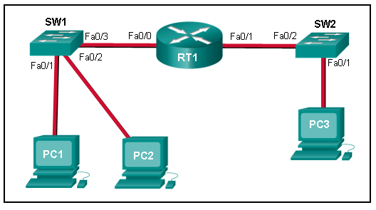

请参见图示。由于 PC1 需要向 PC2 发送数据包，因此 PC1 发出一个 ARP 请

求。在这种情况下，接下来将发生什么？

PC2 将发送一个带有其 MAC 地址的 ARP 应答。

1. 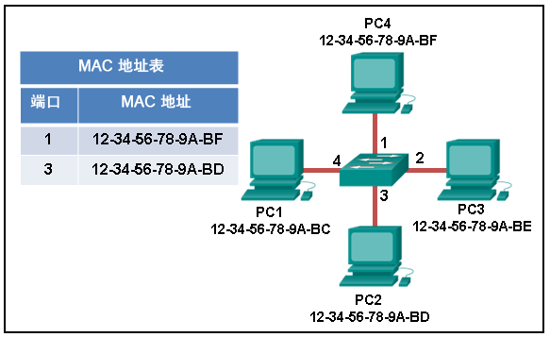

请参见图示。 图中显示了小型交换网络和交换机的 MAC 地址表的内容。 PC1 发

送了一个目的地为 PC3 的帧。 交换机将会如何处理此帧？

交换机会将该帧转发到除端口 4 外的所有端口。

1. 哪种交换方法会使用帧中的 CRC 值？存储转发
2. ARP 请求帧使用下列哪个目的地址？ FFFF.FFFF.FFFF

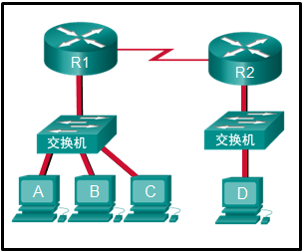

1. 请参见图示。 交换机均为默认配置。 主机 A 需要与主机 D 通信，但主机 A 默认网关没有 MAC 地址。 哪些网络主机将收到主机 A 发送的 ARP 请求？只有主机 B、C 和路由器 R1

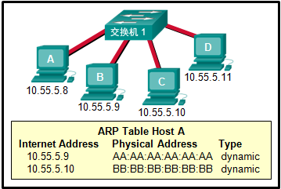

1. 请参见图示。 一台默认配置的交换机连接了四台主机。 图示为主机 A 的 ARP 表。 当主机 A 要向主机 D 发送 IP 数据包时会发生什么情况？

主机 A 发出广播 FF:FF:FF:FF:FF:FF。 连接到交换机的所有其他主机都收

到该广播，主机 D 以其 MAC 地址作出响应。

1. 下列哪两种说法正确描述了以太网标准中逻辑链路控制子层的特点或功能？ （选择两项。）

数据链路层使用 LLC 与协议簇的上层通信。

逻辑链路控制在软件中实现。

1. 下列有关 MAC 地址的说法中哪一项正确？

前三个字节用于供应商分配的 OUI。

# 第六章

1. 路由器重新启动并进入设置模式。此问题的原因是什么？ NVRAM 中缺少配置文件。
2. 在一个思科路由器上的 IPv4 路由表中，直连路由用代码 C 表示
3. 哪项特征描述的是 IPv6 相比于 IPv4 的增强功能？IPv6 报头比 IPv4 报头简单，增强了数据包处理
4. IPv4 报头中的生存时间字段用于防止数据包无穷尽地穿过网络
5. 在正常运行时，IP 路由表、Cisco IOS 两方面的信息位于思科路由器的RAM 中。
6. 路由器接口的两种类型是什么？ WAN 、LAN
7. OSI 模型中网络层的哪种特征使其能够为多台主机之间多种类型的通信传送数据包？

无需考虑每个数据包中所携带的数据即能够运行

1. 思科路由器上的启动配置文件的作用是什么？ 包含用于在启动时实施路由器初始配置的命令。
2. PC路由表中的哪条路由将用于到达PC2 192.168.10.0
3. R1 收到发往 IP 地址 192.168.2.10 的数据包。R1 将从Serial0/0/1接口转发该数据包
4. 下列哪两项是 IP 的特征？ 不需要专用端到端连接、独立于网络介质运行
5. 当 OSI 模型的下层上使用了一个无连接协议时，如何检测并根据需要重新传输丢失的数据？ 面向上层连接的协议会跟踪收到的数据，并且可以请求发送主机上的上层协议重新传输数据。
6. 哪个 IPv4 报头字段用于标识数据包中携带的上层协议？ 协议
7. 下列哪三个命令用于通过与控制台接口的连接建立对路由器的安全访问？ （选择三项。）

line console 0

login

password cisco

注：使用密码保护控制台端口所需的三个命令如下：  
line console 0  
password cisco  
login   
interface fastethernet 0/0 命令通常用于用于访问应用特定参数的配置模式，例如将 IP 地址应用到 Fa0/0 端口。 line vty 0 4 命令用于访问 Telnet 的配置模式。 参数0和 4 指定端口0到4，或最多同时有5个Telnet 连接。 enable secret 命令用于设置一个密码，用以在路由器上访问特权模式。

1. 根据默认设置，从闪存中加载 IOS 后，路由器启动序列中的下一步骤是从 NVRAM 中查找并加载启动配置文件。

注：路由器启动序列有三个主要步骤：

1.执行通电自检 (POST)

2.从闪存或 TFTP 服务器加载 IOS

3.从 NVRAM 加载启动配置文件

1. 与 IPv4 相比，IPv6 简化的报头提供哪种优势？ 数据包处理高效
2. 下列哪一项描述了采用默认硬件配置的 Cisco 1941 路由器的硬件特性？

它提供两种类型的可用于访问控制台的端口。

1. 哪个路由表条目具有一个与目的网络关联的下一跳地址？远程路由
2. 打开 PT 练习。 所有设备上的使能密码都是 **cisco**。执行练习说明中的任务，然后回答问题。发生故障的原因是什么？ **SW1 没有配置默认网关。**

20. service password-encryption———— R1(config)#

enable ———— R1>

copy running-config startup-config ———— R1#

login ———— R1(config-line)#

ip address 192.168.4.4 255.255.255.0 ———— R1(config-if)#

注：enable 命令在 R1> 模式下输入。 login 命令在 R1(config-line)# 模式下输入。 copy running-config startup-config 命令在 R1# 模式下输入。 ip address 192.168.4.4 255.255.255.0 命令在 R1(config-if)# 模式下输入。 service password-encryption 命令在全局配置模式下输入。

# 第七章

1. 斜线记法 /20 代表哪个子网掩码？ 255.255.240.0
2. 对 ::1 IPv6 地址成功执行 ping 操作说明什么？ 主机上的 IP 配置正确。
3. 下列哪两项可以使用 ping 命令来确定？ （选择两项。）

数据包到达目的设备以及响应返回源设备的平均时间

是否可以通过网络到达目的设备

1. 在该接口上启用 IPv6 时，哪种类型的地址将自动分配给接口？ 本地链路
2. 哪两个 IPv4 到 IPv6 的过渡技术用于管理 IPv6 域的互联？ （选择两项。）

隧道建立 双堆栈

1. 一条消息发送到远程网络上的所有主机。它是哪种消息类型？ 定向广播
2. IP 地址 172.17.4.250/24 代表什么？ 主机地址
3. 十进制数 232 的二进制等值数字为 11101000
4. 下列哪个地址是 IP 地址 3FFE:1044:0000:0000:00AB:0000:0000:0057 最短的

缩写？ 3FFE:1044:0 0:AB::57

1. 管理员想要通过使用路由器通告消息配置主机以自动为自己分配 IPv6 地

址，同时从 DHCPv6 服务器获取 DNS 服务器地址。应该配置哪个地址分配方法？ 无状态 DHCPv6

1. IPv6 单播地址包括哪两种类型？（请选择两项。） 本地链路 环回
2. 子网掩码与 IP 地址结合有何用途？ 确定主机所属的子网
3. 十六进制数 0x3F 的十进制等值数字是什么？ 63
4. ICMP 消息有何用途？提供 IP 数据包传输反馈
5. 二进制数 10010101 的十进制等值数字是 149
6. 一名用户正在向远程设备执行 tracert 操作。 通往目的设备的路径中的路由

器，将会在什么时候停止转发数据包？ 当 TTL 字段的值达到零时

1. 以下哪三项是私有 IP 地址？（请选择三项。）

192.168.5.5 10.1.1.1 172.16.4.4

1. IPv6 全局单播地址包括哪三个部分？（请选择三项。）

用于标识网络中的本地主机的接口 ID

用于标识 ISP 提供的地址网络部分的全局路由前缀

用于标识本地企业站点内部网络的子网 ID

1. 下列哪三项是组播传输的特征？ （选择三项。）

路由器可以使用组播传输交换路由信息。

单个数据包可发送给一组主机。

地址范围 224.0.0.0 到 224.0.0.255 预留用于到达本地网络上的组播组。

1. 下列哪两项是 IPv4 地址的组成部分？（请选择两项） 网络部分 主机部分
2. ICMPv6 使用下列哪个字段内容来确定数据包是否超时？

跳数限制字段

1. 下列哪个协议支持无状态地址自动配置 (SLAAC)，以实现为主机动态分配

IPv6 地址？ ICMPv6

1. IPv4 地址由多少位组成？ 32
2. 169.254.1.5 ——本地链路地址

192.0.2.123 ——TEST-NET 地址

240.2.6.55 ——试验地址

172.19.20.5 ——私有地址

127.0.0.1 ——环回地址

# 第八章

1. 子网掩码为 255.255.252.0 的网络 172.16.128.0 上有多少个可用主机地址？

1022

2. 两个原因使得 DHCP 成为给大型网络中的主机分配 IP 地址时的首选方

法？（请选择两项。）

它可消除大多数地址配置错误。

它可降低网络支持人员的工作负担。

3.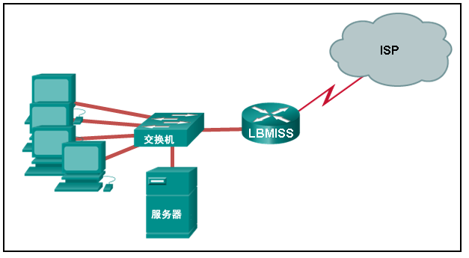

请参见图示。网络管理员为 LBMISS 的 LAN 分配了地址范围 192.168.10.0。该地址范围已使用 /29 前缀进行子网划分。为了满足新建筑物的要求，技术人员决定使用第五个子网配置新网络（子网 0 是第一个子网）。根据公司策略，路由器接口始终分配第一个可用主机地址，而工作组服务器分配最后一个可用主机地址。工作组服务器的属性中应输入哪组配置才能连接到 Internet？

I P 地址：192.168.10.38，子网掩码：255.255.255.248，默认网关：192.168.10.33

4.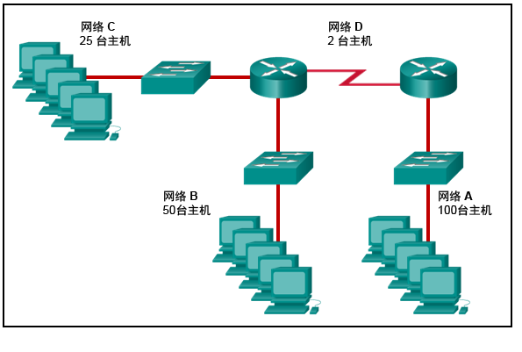

192.168.0.192/27 ——网络C

192.168.0.0/25 ——网络A

192.168.0.221/30 ——网络D

192.168.0.128/26 ——网络B

1. 如果一台网络设备具有掩码 /28，则对于该网络上的主机，有多少个 IP 地址可用？ 14
2. 将两台或多台交换机连接在一起会产生什么结果？ 广播域的规模增加。
3. 主机地址 2001:DB8:BC15:A:12AB::1/64 的前缀是什么？ 2001:DB8:BC15:A
4. 192.168.1.64/27—— 192.168.1.68

192.168.1.32/27—— 192.168.1.48

192.168.1.96/27—— 192.168.1.121

1. DHCP 服务器用于为网络上的主机动态分配 IP 地址。 地址池配置为 192.168.10.0/24。 该网络中有 3 台打印机需要使用池中保留的静态 IP 地址。 池中有多少 IP 地址分配给其他主机？ 251

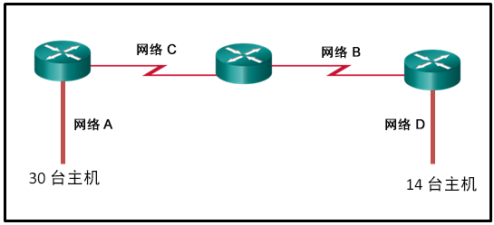

1. 请参见图示。假如为所有子网指定网络地址 192.168.5.0 和子网掩码 255.255.255.224，分配的子网中共有多少未使用的主机地址？ 72
2. 网络管理员可能想要创建子网的两个原因是什么？ （选择两项。）

改善网络性能 更轻松地实施安全策略

1. 网络管理员正在对网络进行变长子网划分。最小子网的掩码是

255.255.255.248。 该子网提供多少个可用主机地址？ 6

1. 网络管理员想要为某个特定小型站点上的所有网络使用相同的网络掩码。

该站点拥有以下网络和设备数量：

IP 电话 – 22 个地址

P C – 需要 20 个地址

打印机 – 需要 2 个地址

扫描仪 – 需要 2 个地址

网络管理员已经认定将 192.168.10.0/24 作为要在该站点上使用的网络。 下列哪个子网掩码能够最有效地利用将用于四个子网的可用地址？

255.255.255.224

14.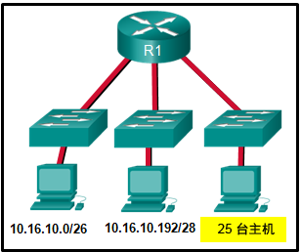

请参见图示。 思考一下 10.16.10.0/24 网络范围内已经使用了的地址和必须保留的地址，下列哪个子网地址可以分配给包含 25 台主机的网络？

10.16.10.64/27

1. 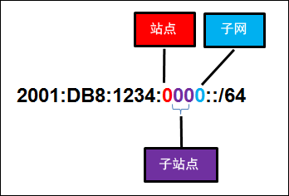

请参见图示。 公司正在为它的网络部署 IPv6 编址方案。 公司的设计文档指出 IPv6 地址的 子网 部分将用于新的分层网络设计，其中站点 子节代表公司的多个地理站点，子站点 部分代表每个站点上的多个园区，而子网 部分表明由路由器分隔的每个网段。 使用这种方案，每个 子站点 可实现的最大子网数是多少？

16

16. 网络管理员需要监控数据中心中进出服务器的网络流量。这些设备应当应用 IP 寻址方案的哪个功能？

使用可预测的静态 IP 地址以轻松识别

1. 要满足连接了五个网络的路由器，必须从地址的主机部分借用多少位？

三个

1. 一家公司拥有网络地址 192.168.1.64，子网掩码为 255.255.255.192。该公司想创建分别包含 10 台主机和 18 台主机的两个子网。下列哪两个网络可以满足要求？（请选择两项。） 192.168.1.64/27 192.168.1.96/28
2. 如果有 5 个主机位可用，则将使用哪个子网掩码？ 255.255.255.224
3. 考虑以下地址范围：

2001:0DB8:BC15:00A0:0000::

2001:0DB8:BC15:00A1:0000::

2001:0DB8:BC15:00A2:0000::

...

2001:0DB8:BC15:00AF:0000::

这些地址范围的前缀长度是​ /60

21.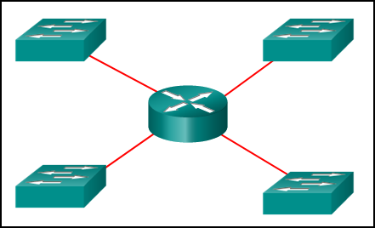

请参见图示。共有多少个广播域？ 4

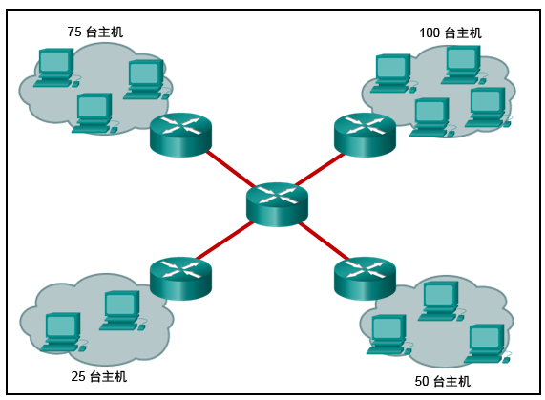

22.请参见图示。一家公司对其网络使用地址块 128.107.0.0/16。哪个子网掩码能够提供最大数量的大小相等的子网，同时为图中的每个子网提供足够的主机？

255.255.255.128

# 第九章

1. TCP 使用什么信息来重组和重新排序收到的数据段？ 序列号
2. TCP 报头中的哪两个标志用于在 TCP 三次握手中建立两台网络设备之间的连接？（请选择两项。） ACK SYN
3. 哪三种应用层协议使用 TCP？ （选择三项。）HTTP FTP SMTP
4. 如果发送源检测到通往目的设备的路径上发生网络拥塞，TCP 会执行什么操作？ 源设备会减少它在必须收到来自目的设备的确认之前发送的数据量。
5. 什么是套接字？ 源 IP 地址与端口号的组合或目的 IP 地址与端口号的组合
6. TCP 和 UDP 公认端口的完整范围是什么？ 0 - 1023
7. 在 TCP 会话过程中，目的设备向源设备发送确认号。确认号代表什么？

目的设备期望接收的下一字节

1. TCP 服务器进程有何特征？

服务器上可以同时开启很多端口，每个端口对应一个动态服务器应用程序。

1. 什么情况下 UDP 优先于 TCP？

当应用程序可以容忍数据传输过程中丢失部分数据时

1. 哪个因素决定 TCP 窗口大小？ 目标可以一次处理的数据量
2. 为了用于特定应用程序，必须从 IANA 请求哪种类型的端口？ 已注册端口
3. 一台 PC 从服务器下载一个大文件。TCP 窗口大小为 1000 字节。服务器使用 100 字节的数据段发送文件。服务器发送多少个数据段后会要求 PC 确认？
4. 个数据段
5. TCP 报头中的哪个标志用于对收到的 FIN 做出响应以便建立两台网络设备之间的连接？ ACK
6. HTTP 为什么使用 TCP 作为传输层协议？ 因为 HTTP 要求可靠传输
7. 如果部分 FTP 消息未能传送到目的地，那么将发生什么情况？

FTP 消息丢失的部分重新发送。

1. 主机设备正在接收实时流视频。 设备会如何处理传输过程中丢失的视频数据？ 设备将继续接收流视频，但可能会有短暂中断。
2. 以下哪两个特征与 UDP 会话相关？ （选择两项。）

目的设备在延迟最小的情况下接收流量。

收到的数据未确认。

1. 当客户端需要发送 UDP 数据报时，会执行什么操作？ 它只发送数据报。

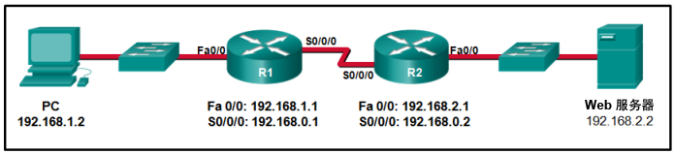

1. 源IP地址——192.168.1.2

目的IP地址——192.168.2.2

源端口号——2578

目的端口号——80

1. 传输报头中包含哪些类型的信息？ 目的端口号和源端口号
2. 主机设备需要通过网络发送大型视频文件，同时为其他用户提供数据通信。下列哪种功能可以让不同通信流同时发生，而不会让一个数据流使用所有可用带宽？ 多路复用
3. UDP 具有哪项特点？ UDP 按接收顺序重组收到的数据报。
4. 如果 TFTP 传输的第一个数据包丢失，会发生什么情况？

如果没有收到应答，TFTP 应用程序将重新尝试请求。

# 第十章

1. 哪个术语描述了 FTP 后台程序？ 在 FTP 服务器上运行的程序
2. 哪个应用层协议使用 GET、PUT 和 POST 等消息类型？ HTTP
3. 两个学生正在开展网络设计项目。 一个学生在绘图，同时另一个学生在编写提议。 绘图已经完成，该学生想要分享这个包含绘图的文件夹，以便另一个学生可以访问此文件并将其复制到 USB 存储器。使用的是哪种网络模型？ 对等
4. TCP/IP 模型中的哪一层用于格式化、压缩和加密数据？ 应用层
5. 一家制造公司向其 ISP 定制特定的托管服务。 要求的服务包括托管万维网、文件传输和电子邮件。 下列哪些协议可满足这三项主要的应用服务？ （选择三项。） SMTP FTP HTTP
6. 有关服务器消息块协议的说法哪项正确？

客户端与服务器之间建立长期连接。

1. 下列有关 FTP 的陈述哪一项是正确的？

客户端可以从服务器下载数据或者向服务器上传数据。

1. 略（是画图题）

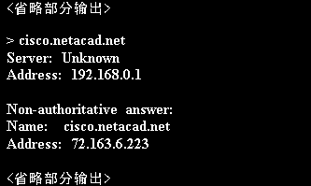

1. 请参见图示。哪个命令通过查询名称服务器来解析给定主机名？ nslookup

10. 点对点网络： 不需要专用服务器

客户端和服务器角色根据每个请求进行设置

点对点应用程序： 需要后台服务

需要特定用户界面

1. 小型企业采用 IMAP 而不采用 POP 有什么优势？

邮件保存在邮件服务器中，直到从电子邮件客户端手动删除。

1. 下列哪两项是 TCP/IP 模型应用层的特征？ （选择两项。）

在源应用程序和目的应用程序之间创建并维护对话

最接近最终用户

1. 哪种应用层协议用于向 Microsoft 应用程序提供文件共享和打印服务？SMB
2. 下列哪三项正确描述了 DHCP 发现报文？（请选择三项。）

所有主机都接收报文，但只有 DHCP 服务器作出回复。

目的 IP 地址为 255.255.255.255。

报文来自请求 IP 地址的客户端。

1. 客户端用于从 Web 服务器请求数据的 HTTP 消息类型是 GET
2. 在检索电子邮件时，哪种协议可以使电子邮件的存储和备份既方便又集中，从而成为中小型企业的理想选择？ IMAP
3. 哪两项任务可由本地 DNS 服务器执行？ （选择两项。）

在服务器之间转发名称解析请求 为内部主机建立名称到 IP 地址的映射

1. URL http://www.cisco.com/index.html 的哪一部分代表顶级 DNS 域？ .com
2. 下列哪项是采用客户端-服务器模型的网络通信示例？

当用户在 Web 浏览器的地址栏输入 www.cisco.com 时，工作站发起一个 DNS 请求。

1. 与 Web 服务器安全通信所用的协议缩写是什么？ HTTPS
2. 客户端/服务器和对等网络模型有何共同之处？

两种模型都支持充当服务器和客户端角色的设备。

1. TCP/IP 模型的应用层执行的功能与 OSI 模型的哪三层执行的功能相同？ （选择三项。）

表示层 会话层 应用层

1. 哪两个定义准确描述了相关的应用层协议？（请选择两项。）

Telnet - 提供对服务器和网络设备的远程访问

DNS - 将 Internet 域名解析为 IP 地址

1. 向客户端动态分配IP地址——DHCP

将URL映射到数字地址——DNS

允许查看电子邮件客户端上的消息——IMAP

显示网页——HTTP

发送电子邮件消息——SMTP

# 第十一章

1. 一家小型公司的网络管理员正在考虑在未来三年内如何扩展网络以满足预期增长需求。 以下哪三种类型的信息应该用于网络增长规划？ （选择三项。）

基于网络中使用的协议、应用程序和服务进行的网络流量分析

有关当前物理和逻辑拓扑的文档

当前网络中所使用设备的清单

1. 下列哪种说法正确描述了思科设备上的 CDP？

CDP 可以全局禁用，也可以在特定接口上禁用。

1. 路由器上发出的 show version 命令用于检验软件配置寄存器的值。
2. 使用 SSH 连接路由器的目的是什么？

允许建立到路由器命令行界面的安全远程连接。

1. 下列哪个网络设计注意事项对大型公司比对小型企业更为重要？ 冗余
2. 网络技术人员在一台 Windows PC 上发出 C:\> tracert -6 www.cisco.com 命令。-6 命令选项的作用是什么？ 它将迫使跟踪使用 IPv6。
3. 要允许日志消息在使用 Telnet 或 SSH 实现的远程连接会话中显示，应该在思科路由器或交换机上使用哪个命令？ terminal monitor
4. 在连接到 LAN 的路由器重新配置后，网络技术人员在 PC 上发出 arp -d * 命令。 发出此命令后会产生什么结果？ ARP 缓存会被清除。
5. VoIP 定义了通过 IP 网络传输语音数据的协议和技术。
6. 网络管理员在路由器上输入 login block-for 180 attempts 2 within 30 命令。网络管理员想要阻止哪种威胁？ 试图猜测口令以访问路由器的用户
7. 数据丢失——安装病毒代码，以毁坏一定天数内的监控记录

身份盗窃——使用窃取到的个人信息，假扮他人申请信用卡

服务中断——通过在短时间内发送大量链路请求来阻止用户访问网站

信息盗窃——非法获取商业机密文件

1. 新聘用的网络技术人员接到一项任务，要为一个预计会有大规模扩张的小型企业订购新硬件。 在选择新设备时，该技术人员应该考虑哪个主要因素？

支持模块化的设备

1. 哪种类型的网络威胁意图阻止授权用户访问资源？ DoS 攻击
2. 哪种防火墙功能用于确保传入网络的数据包是从内部主机发出的合法响应？ 状态包侦测
3. 下列哪两项陈述描述了如何使用协议分析工具评估流量传输模式和网络流量类型？ （选择两项。）

针对不同的网段捕获流量。

通过捕获网络使用高峰期的流量准确了解各种不同的流量类型。

1. 可以在思科路由器上启用 SSH 之前需要哪两个步骤？ （选择两项。）

生成一组用于加密和解密的密钥。

为路由器提供主机名和域名。

17.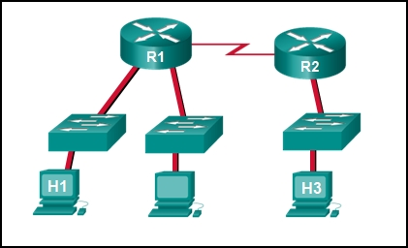

请参见图示。一家小型公司的基线文档显示，主机 H1 和 H3 之间的 ping 往返时间统计为 36/97/132。今天，网络管理员在主机 H1 和 H3 之间执行 ping 操作来检查连接，得出往返时间 1458/2390/6066。这对网络管理员来说表示什么？

某种原因在网络之间引起时间延迟。

1. 一个小型园区网络的网络管理员在交换机上执行了 show ip interface brief 命令。 管理员使用此命令来检验什么？

交换机接口的状态和接口 vlan 1 上配置的地址

1. 管理员应在什么时候建立网络基线？ 每隔一段时间定期建立
2. 在一个空调装置发生故障后，配线间的某些路由器和交换机无法正常工作。 这一情形描述的是哪种类型的威胁？ 环境
3. 哪两种流量类型要求延迟敏感型传输？ （选择两项。） 语音 视频

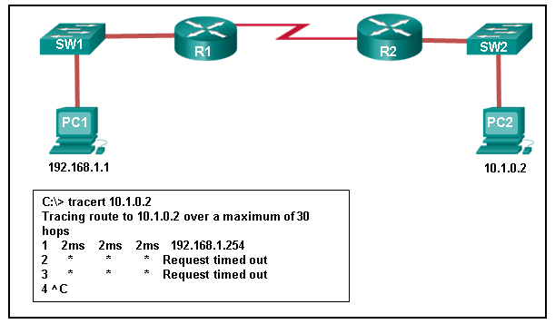

1. 请参见图示。管理员尝试排除 PC1 与 PC2 之间的连接故障，并使用 PC1 中的 tracert 命令执行操作。根据图中所示的输出，管理员应从哪开始故障排除过程？ R1
2. 网络安全身份验证功能有什么用途？ 要求用户证明自己的身份
3. 下列哪两项操作可以防止他人对电子邮件服务器帐户成功进行网络攻击？ （选择两项。）

不要通过网络以明文形式发送密码。

限制登录到服务器的失败尝试次数。

# ITE7

1. 下列哪个术语描述了一种同轴电缆类型？ RG-6
2. 568A 和 568B 标准之间的哪个线对交换了端接顺序？ 绿色和橙色
3. 一台设备具有 IPv6 地址 2001:0DB8:75a3:0214:0607:1234:aa10:ba01 /64。该设备的主机标识符是什么？ 0607:1234:aa10:ba01
4. TCP/IP 模型的哪个层负责 MAC 寻址？ 网络接入层
5. router 使用 IP 地址将流量从一个网络转发到其他网络。
6. 用户声称前一天还能访问 Internet 但现在却无法正常访问 Internet，技术人员正在排除此故障。经过调查，技术人员确定用户也无法访问办公室中的网络打印机。网络打印机与计算机位于同一个网络中。分配给计算机的 IP 地址为 169.254.100.88。此问题最可能的原因是什么？

计算机无法与 DHCP 服务器通信。

1. 以太网技术具有下列哪两项特征？（选择两项。）

受到 IEEE 802.3 标准的支持。

使用 CSMA/CD 访问控制方法。

1. TCP/IP 模型各层从最高层到最底层的正确顺序是什么？

应用层、传输层、互联网层和网络接入层

1. OSI 模型的哪一层负责逻辑寻址和路由？ 网络层
2. 哪种 PDU 与 OSI 模型的网络层相关？ 数据包
3. 某网络专家被一家组装飞机引擎的公司聘用，负责安装网络。出于业务性质的原因，该区域受到电磁干扰的严重影响。应该推荐哪种类型的网络介质才能使数据通信不受 EMI 影响？ 光纤
4. 蓝牙设备可以同时连接多少台设备？ 7
5. 下列哪一项是将设备连接到 PAN 时最常用的技术？ 蓝牙
6. 使用 STP 比使用 UTP 时，哪两类信号干扰减少更多？（选择两项。）

EMI RFI

1. OSI 模型的哪两个层与 TCP/IP 模型网络接入层的功能相对应？（选择两项。） 数据链路层 物理层
2. 客户正在考虑使用多功能设备建立家庭网络。多功能网络设备中通常会集成下列哪三种设备？（选择三项。）交换机 路由器 无线接入点
3. 100BASE-TX 标准中的 100 指的是什么？ 以 Mb/s 为单位的最大带宽
4. 子网掩码为 255.255.0.0 的网络上有多少个可用主机地址？ 65,534
5. 打印机在什么情况下会被视为网络主机？ 连接到交换机时
6. 下列哪种设备将为用户提供无线连接作为其主要功能？ 接入点
7. 以下哪三项因素是某公司选择客户端/服务器网络模型而非点对点网络模型的原因？（选择三项。）

用户需要中央数据库来存储库存和销售信息。

员工收集的数据非常重要，需要定期备份。

公司网络需要安全地访问机密信息。

1. 下列哪个 IEEE 标准在 5 GHz 和 2.4 GHz 范围内的无线频率上都能运行？

802.11n

1. UDP 协议具有以下哪一项特点？ 系统开销低
2. 哪个网络设备基于帧中所包含的目的 MAC 地址决定转发策略? 交换机
3. WAN 的特征是什么？ 它可连接处于不同地理位置上的多个网络。
4. OSI 模型的哪三层与 TCP/IP 模型的应用层对应？（选择三项。）

表示层 应用层 会话层

# ITE8

1. 技术人员正在调查一份报告，其中描述计算机无法访问网络资源。技术人员发现计算机的 IP 地址是 169.254.27.168。诊断该问题的第一个合理步骤是什么？ 检查网卡 LED 灯。
2. ABC 公司每年需要对所有本地网络布线进行一次预防性维护。预防性维护计划中应该包括下列哪项任务？ 检查所有电缆是否存在损坏。
3. 技术人员应要求为远程工作人员配置宽带连接。 技术人员接到指示，连接所需的所有升级和下载工作都必须使用现有电话线路进行。应该使用哪种宽带技术？ DSL
4. 定期执行预防性维护的好处是什么？ 减少网络中断
5. 企业环境中的一个网络客户端重新启动。最可能首先使用哪种类型的服务？

DHCP

1. Windows 7 计算机无法到达组织内另一网络中一个文件服务器上的映射驱动器。进一步调查后发现，该用户可以使用与计算机连接到同一网络的一台打印机。技术人员接下来应该执行什么操作？

在 Windows GUI 的“网络连接详细信息”中查看是否有合适的网络连接。

1. 如果企业需要员工在拜访位于多个不同地点的客户时访问 Internet，应该向其推荐哪种技术？ 手机
2. 网络技术人员尝试从客户计算机对 www.example.net 执行 ping 命令，但 ping 命令失败。访问映射的网络驱动器和共享打印机都可正常进行。此问题可能的原因有哪两条？（选择两项。）

目标 Web 服务器是关闭的。

客户网络上的 DNS 服务不可用。

1. 与 Web 服务器安全通信所用的协议缩写是什么？ HTTPS
2. 下列哪种云计算服务最适合没有在其本地站点托管和维护应用等相关技术知识的企业？ SaaS
3. 通常网卡上有两个 LED。这些 LED 的两个主要用途是什么？（选择两项。）

表示存在连接 表示存在数据传输活动

1. 代理服务器的常见功能是什么？ 存储内部网络上经常访问的网页
2. 用户注意到用户计算机中千兆位网卡的数据传输速率比预期要慢得多。此问题的可能原因是什么？ 网卡双工设置不知何故已经设为半双工。
3. 哪种用户帐户和网络位置配置文件组合允许用户成为一个家庭组的成员？

拥有家庭网络位置配置文件的标准用户帐户

1. 社区云——为了满足特定需求而构建

公共云——可供普通人群使用的服务

混合云——由两个或多个通过单一架构相连接的云组成

私有云——供特定组织或实体（比如政府）使用

1. 哪类 Internet 连接支持更快的传输速率？ 光纤
2. 用于在 Windows PC 上建立新网络连接的网络配置文件的作用是什么？

提供一种轻松的方法，根据要加入的网络类型来配置或应用网络功能

1. 一位商务旅行者通过开放式身份验证连接到无线网络。连接到企业服务时，该旅行者应该执行什么操作来保护机密数据？ 使用 VPN 连接。
2. 一家小型公司正在考虑将其数据中心的许多功能转移到云中。此计划的三个优势是什么？（选择三项。）

公司可以根据需求增加处理和存储容量，然后在其不需要时减少容量。

公司只需为它所使用的那部分处理和存储容量付款。

随着公司所用的数据量不断增加，在单租户数据中心内存储和处理数据就变得不太现实。

1. 用户可以打印到同一个网络中的打印机上，但用户的流量无法到达 Internet。此问题的原因可能是什么？ PC 缺少默认网关地址或默认网关地址不正确。
2. 用户无法访问网络。技术人员检查计算机时发现，同一网络上的其他用户也报告了相同的问题。进一步调查后发现，每个网卡上的 LED 灯都不亮。技术人员下一步应如何操作？ 向网络管理员报告这一问题。
3. 技术人员执行了 nbtstat -A 192.168.0.3 命令。技术人员期望在命令输出中查看什么？ 当前连接和统计信息
4. 无线路由器显示 IP 地址 192.168.0.1。这可能意味着什么？

无线路由器仍使用出厂默认 IP 地址。

1. 技术人员正在将无线路由器上的信道配置为 1、6 或 11。调整信道的目的是什么？ 避免邻近无线设备的干扰
2. 一位用户将一台个人笔记本电脑带到工作场所。该笔记本电脑无法发现办公室无线网络的名称。此问题可能的原因有哪两条？（选择两项。）

网络不支持笔记本电脑正在使用的无线协议。

无线路由器未广播 SSID。